**ACTIVIDAD PRE-PRUEBA**

1. **Aprendizajes e indicadores de logro**

|  |  |
| --- | --- |
| Aprendizajes (Procedimentales, Actitudinales y conceptuales) | Indicadores de logro |
| * Construir bloques anónimos PL/SQL complejos que procesen datos para solucionar los requerimientos de información planteados. | * Evalúa la lógica de negocio considerando restricciones del lenguaje, requisitos de la lógica de negocios, requisitos de información y sistema de gestión de base de datos para solucionar los requerimientos de información planteados. * Utiliza variables de tipo compuestas y LOB que permitan almacenar y manipular datos para solucionar los requerimientos de información planteados. * Utiliza cursores explícitos simples que permitan procesar datos masivamente para solucionar los requerimientos de información planteados. * Utiliza cursores explícitos complejos que permitan procesar datos masivamente para solucionar los requerimientos de información planteados. * Utiliza excepciones predefinidas, no predefinidas y definidas por el usuario que permiten controlar los errores que se pueden producir durante el procesamiento de datos para solucionar los requerimientos de información planteados. |

A contar de enero del próximo año entrará en vigencia la Ley de Operaciones de Avances y Súper Avances en dinero que obliga a todas las empresas de retail a aportar un porcentaje de las ganancias de los Avances y Súper Avances para la implementación de proyectos de formación de capital humano que permita insertar a Chile en la sociedad del conocimiento, dando así un impulso definitivo al desarrollo económico, social y cultural de nuestro país. Estos fondos serán administrados por la Superintendencia de Bancos e Instituciones Financieras de Chile (SBIF) y por lo tanto va a solicitar, a todas las entidades de este rubro, enviar anualmente información de los Avances y Súper Avances que se han otorgado.

De acuerdo con las políticas definidas por el SBIF, la información se debe enviar el primer día hábil del mes de enero de cada año y debe permitir saber, por cada mes:

* Información detallada de los Avances y Súper Avances que solicitaron los clientes.
* Información resumida (totalizada) de los Avances y Súper Avances que solicitaron los clientes.

En las instrucciones que la SBIF ha enviado a las empresas de retail, se adjunta un anexo con ejemplos aclaratorios de todos los requerimientos para el envío de la información requerida para esta nueva Ley de Operaciones de Avances y Súper Avances en dinero. Uno de esos ejemplos tiene indica qué significa enviar la información del año. El ejemplo que se presenta es el siguiente:

* Si la información se envía en enero del año 2021, significa que los Avances o Súper Avances informados corresponden a los otorgados en el año 2020. Si la información se envía en enero del año 2023 significa que se está informando los Avance o Súper Avance otorgados el año 2022, etc.

Si bien el actual Sistema Informático que gestiona las transacciones realizadas por los clientes de ALL THE BEST permite obtener en forma parcial la información requerida por la SBIF, existe un porcentaje de ella que se debería generar en forma manual lo que provocaría:

* Lentitud en la generación y envío de la información.
* Posibles errores en la información que se envíe.

Reglas de Negocio

Considerando que ALL THE BEST se caracteriza por efectuar una gestión de excelencia del negocio, se hace necesario diseñar y construir un proceso que sea capaz de generar automáticamente toda la información requerida por la SBIF. Para esto debe considerar las siguientes reglas de negocio:

* Los avances y súper avances en dinero no pueden ser anulados por los clientes.
* La ley de Operaciones de Avances y Súper Avances considera que el aporte de las empresas de retail a la SBIF deberá considerar:
  + el monto total de la transacción, es decir, el monto de la transacción con la tasa de interés aplicada.
  + Un monto adicional que se obtendrá de acuerdo con un porcentaje aplicable al monto en relación con el número de cuotas de la transacción.
  + El adicional se obtendrá a partir del monto total de la transacción considerando los porcentajes almacenados en la tabla ADICIONAL_CUOTAS.
  + Los intereses de mercado que corresponde pagar por el monto de la transacción según la tabla siguiente entregada por la SBIF

|  |  |
| --- | --- |
| Monto total transacción | Porcentaje |
| $100.000 a $400.000 | 4% |
| $400.001 a $800.000 | 6% |
| $800.001 a $1.200.000 | 8% |
| $1.200.001 a $3.000.000 | 12% |

* La ley de Operaciones de Avances y Súper Avances define que el valor del aporte de las empresas de retail a la SBIF será el que se indica en la tabla TRAMO_APORTE_SBIF y se calculará considerando el total resultante del monto de la transacción, el adicional y los intereses de mercado.
* Adicionalmente, la SBIF estableció que el límite de los intereses de mercado será de $50.000, razón por la cual todo monto de intereses superior debe ajustarse a este límite.

Consideraciones de diseño

Este nuevo proceso se ejecutará, a través de un trabajo programado en la base de datos, el día 31 de diciembre de cada año a las 23:00 horas. En esta etapa de pruebas, deberá ser simulado través de un bloque PL/SQL Anónimo y para su construcción las consideraciones son las siguientes:

* Se deberán procesar TODOS los avances y súper avances que los clientes solicitaron el mismo año en el que se ejecute el proceso (en este caso el bloque PL/SQL Anónimo).
* El bloque PL/SQL deberá obtener simultáneamente la información detallada y resumida que se requiere. Esto significa que, por eficiencia del proceso, se deberá trabajar con dos cursores, uno de ellos con parámetro.
* Use la modalidad que desee para implementar los cursores, sólo considere que el segundo cursor debe recibir parámetros.
* Las sentencias SELECT independientes para obtener información específica son más eficientes que un cursor explícito con cálculos excesivos, el uso de muchas funciones (de grupo y una fila) y JOIN entre muchas tablas. Por lo tanto, su proceso a lo menos deberá tener dos sentencias SELECT independientes para obtener la información que se requiere para el proceso.
* Los resultados del proceso deberán quedar almacenados en las tablas DETALLE_APORTE_SBIF y RESUMEN_APORTE_SBIF, en el mismo formato que se muestra en el ejemplo.
* La información de la tabla RESUMEN_APORTE_SBIF deberá ser almacenada en orden ascendente por mes y año en que se realizaron las transacciones y por el tipo de transacción.
* La información de la tabla DETALLE_APORTE_SBIF deberá ser almacenada en orden ascendente por fecha de la transacción y número del run del cliente.
* Se deberán TRUNCAR, en tiempo de ejecución, las tablas DETALLE_APORTE_SBIF y RESUMEN_APORTE_SBIF. Esto permitirá poder ejecutar el bloque PL/SQL todas las veces que se requiera.
* Los tramos para el cálculo de los intereses de mercado y el monto límite que se debe pagar deberán ingresarse paramétricamente.
* Los porcentajes aplicables a los intereses de mercado deberán ser ingresados al bloque mediante un VARRAY.
* Todos los cálculos deberán realizarse en sentencias PL/SQL, NO en la(s) sentencia(s) SELECT del bloque.
* En el bloque PL/SQL se DEBERAN documentar todas las sentencias SQL y sentencias PL/SQL.

Después de la ejecución del bloque PL/SQL, las tablas DETALLE_APORTE_SBIF y RESUMEN_APORTE_SBIF deberían tener la información que se muestra en el ejemplo.

**En su resultado, el año de la columna FECHA_TRANSACCION (tabla DETALLE_APORTE_SBIF) y los cuatro últimos dígitos de la columna MES_ANNO (tabla RESUMEN_APORTE_SBIF) podrían ser diferentes (1 año más) ya que depende del año en que se ejecute el bloque PL/SQL Anónimo. En este caso, el bloque PL/SQL se ejecutó el año 2021:**

**TABLA DETALLE_APORTE_SBIF**

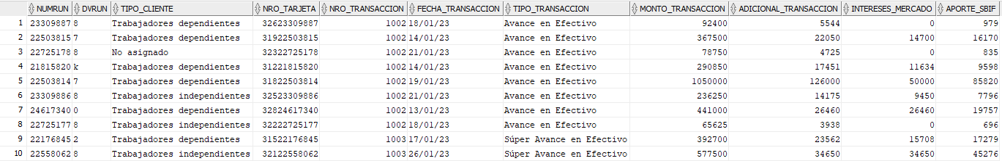

……………………………………………………………………………………………………………………………………………………………………………………………………………………………………………………………………………………………………………………

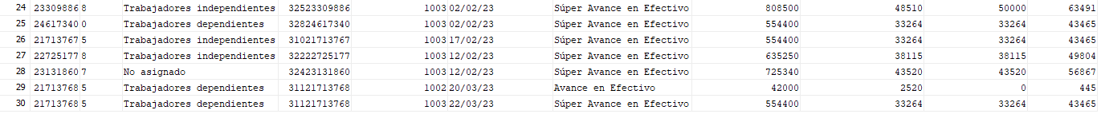

**TABLA RESUMEN_APORTE_SBIF**

